**Аденоиды**

Мы сегодня поговорим об аденоидах и стратегии их лечения.

Что такое аденоиды?

Аденоиды – это разрастания лимфоидной ткань, которые помогают бороться с инфекцией

Дети могут страдать от воспаления или гипертрофии аденоидов.

Снижение иммунитета, вирусные и бактериальные инфекции, загрязнение окружающей среды являются триггерными факторами и способствуют разрастанию аденоидов.

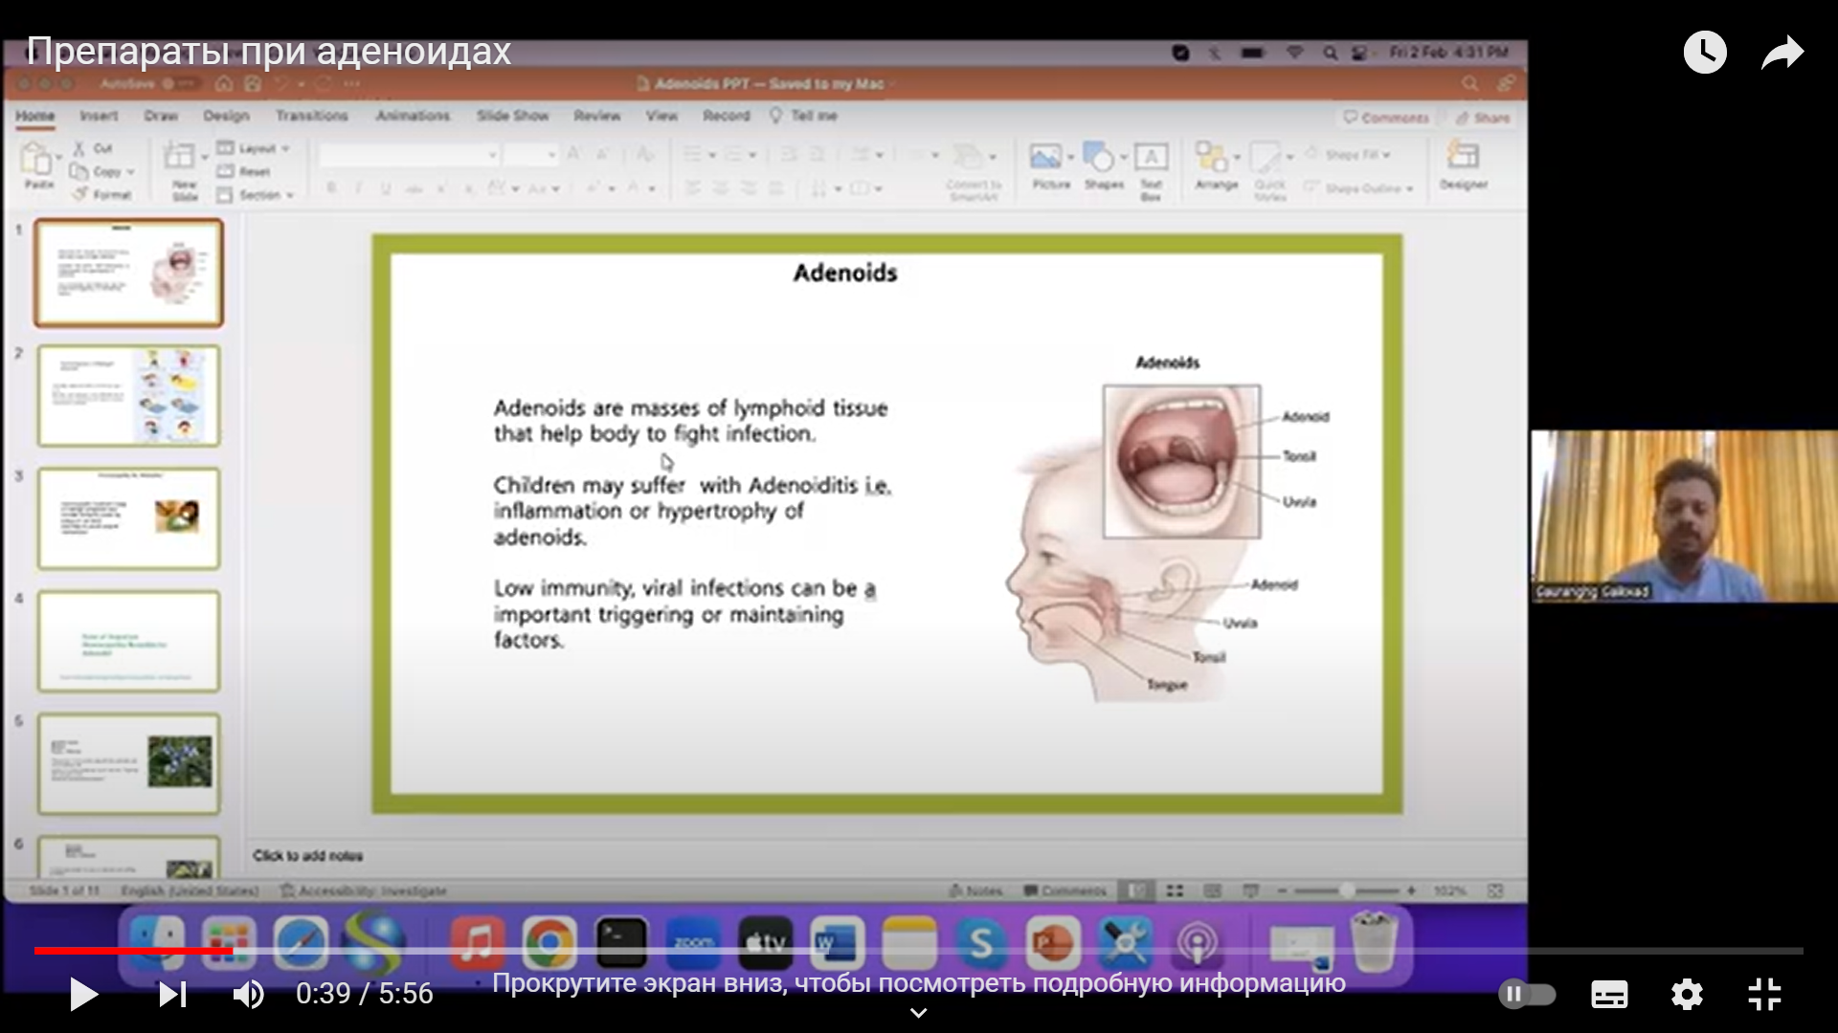

Обычно аденоиды начинают уменьшаться в возрасте 7-8 лет.

Но они могут увеличиваться и воспаляться из-за сниженного иммунитета и инфекций, что приводит к различным симптомам у детей.

Из-за аденоидов могут быть проблемы с дыханием, затрудненное глотание, заложенность носа, громкий храп во сне, ночные апноэ, синуситы, отиты.

Одни врачи будут советовать антибиотики, другие врачи будут предлагать операцию. Гомеопатия может помочь реально в лечении аденоидов и избежать операции.

Идея гомеопатии пойти в глубину случая.

Идея гомеопатии понять все паттерны случая.

Надо взять весь случай целиком.

Понять все черты ребенка, его реакции, к чему он чувствителен.

Понять поведение матери во время беременности.

Выяснить генетические предрасположенности.

Выяснить все детали случая.

И базируясь на всех этих особенностях случая выбрать гомеопатически препарат, который подходит ребенку. И этот препарат будет работать над иммунной системой ребенка.

В гомеопатии нет препарата только от аденоидов. Препарат работает со всеми системами организма и улучшает иммунную систему в целом. В связи с этим происходит улучшение общего развития ребенка, улучшается память.

Но тем не менее есть **препараты, специфичные для проблемы аденоидов.**

Препарт №1 – это **Agraphis nutans** (семейство Лилейные Liliaceae)

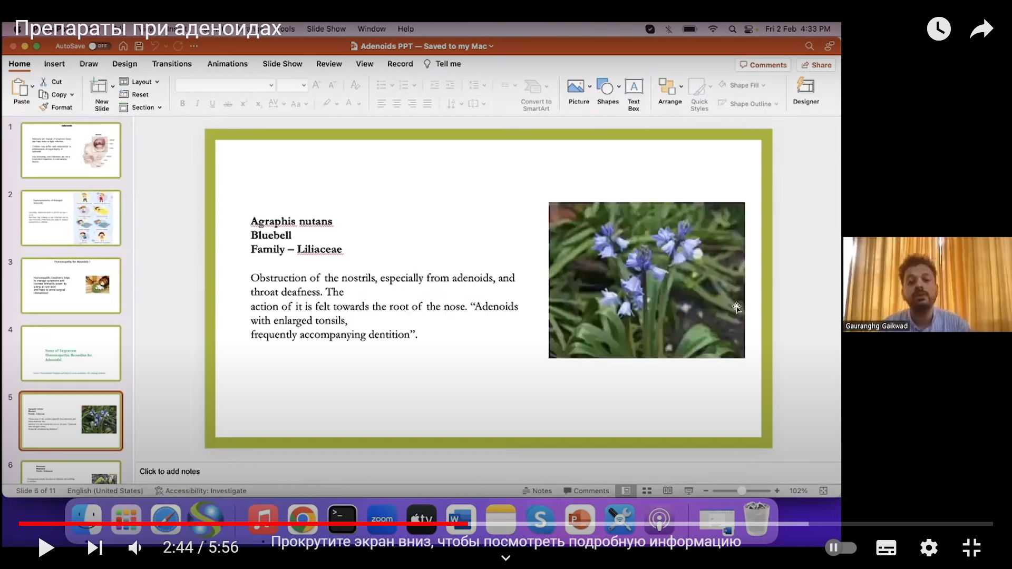

Этот препарат очень напоминает Bar-car.

Аденоиды с увеличенными миндалинами. Глухота глоточного происхождения.

Часто наблюдается увеличение аденоидов одновременно с диареей и прорезыванием зубов.

Это наиболее специфичный препарат, который у нас есть

**Dulcamara** (семейство Solanaceae)

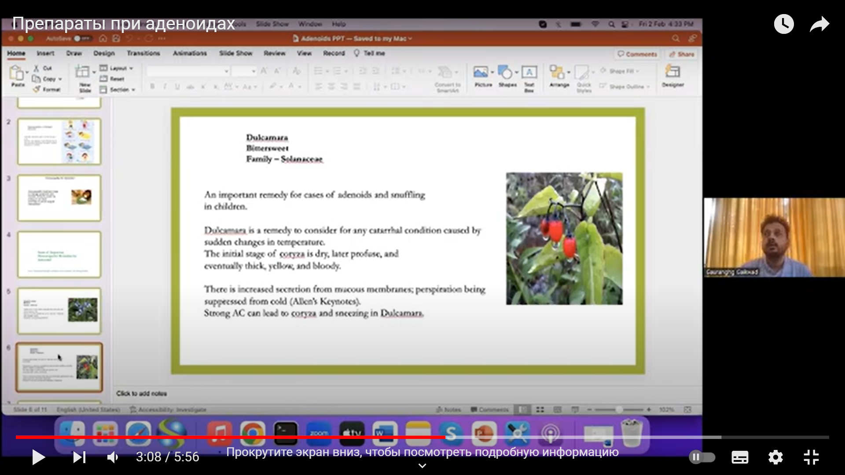

Это важное средство от аденоидов и насморка у детей.

Dulcamara – это средство, о котором надо думать, когда простуда возникла после резкого изменения температуры (резкая смена погоды или ребенок находился под кондиционером), после чего начинается чихание, насморк.

Начальная стадия насморка сухая, позже выделения обильные, и, в конечном итоге, густые, желтые и кровянистые.

Наблюдается повышенная секреция слизистых оболочек, подавление потоотделения от холода («Ключевые симптомы» Аллена).

Дети Dulcamara диктаторы и у них много страхов. Вы знаете, что этот препарат принадлежит к семейству пасленовых, как Bell, Stram, Tabac (у препаратов этого семейства много страхов)

**Bromium**

Этот препарат важен в климате с жаркой погодой, с резкой сменой погоды.

Это вызывает повторяющиеся проблемы респираторных органов.

Наиболее выражено действие препарата на дыхательную систему, на область горла. Также поражает железы – аденоиды, ЩЖ (зоб, узлы ЩЖ, злокачественные новообразования)

Ключевой симптом – сухой, крупозный кашель, ухудшающийся от теплого воздуха.

Хуже от пыли.

Позднее вызывает поражение желез.

Ребенок Bromium очень беспокойный.

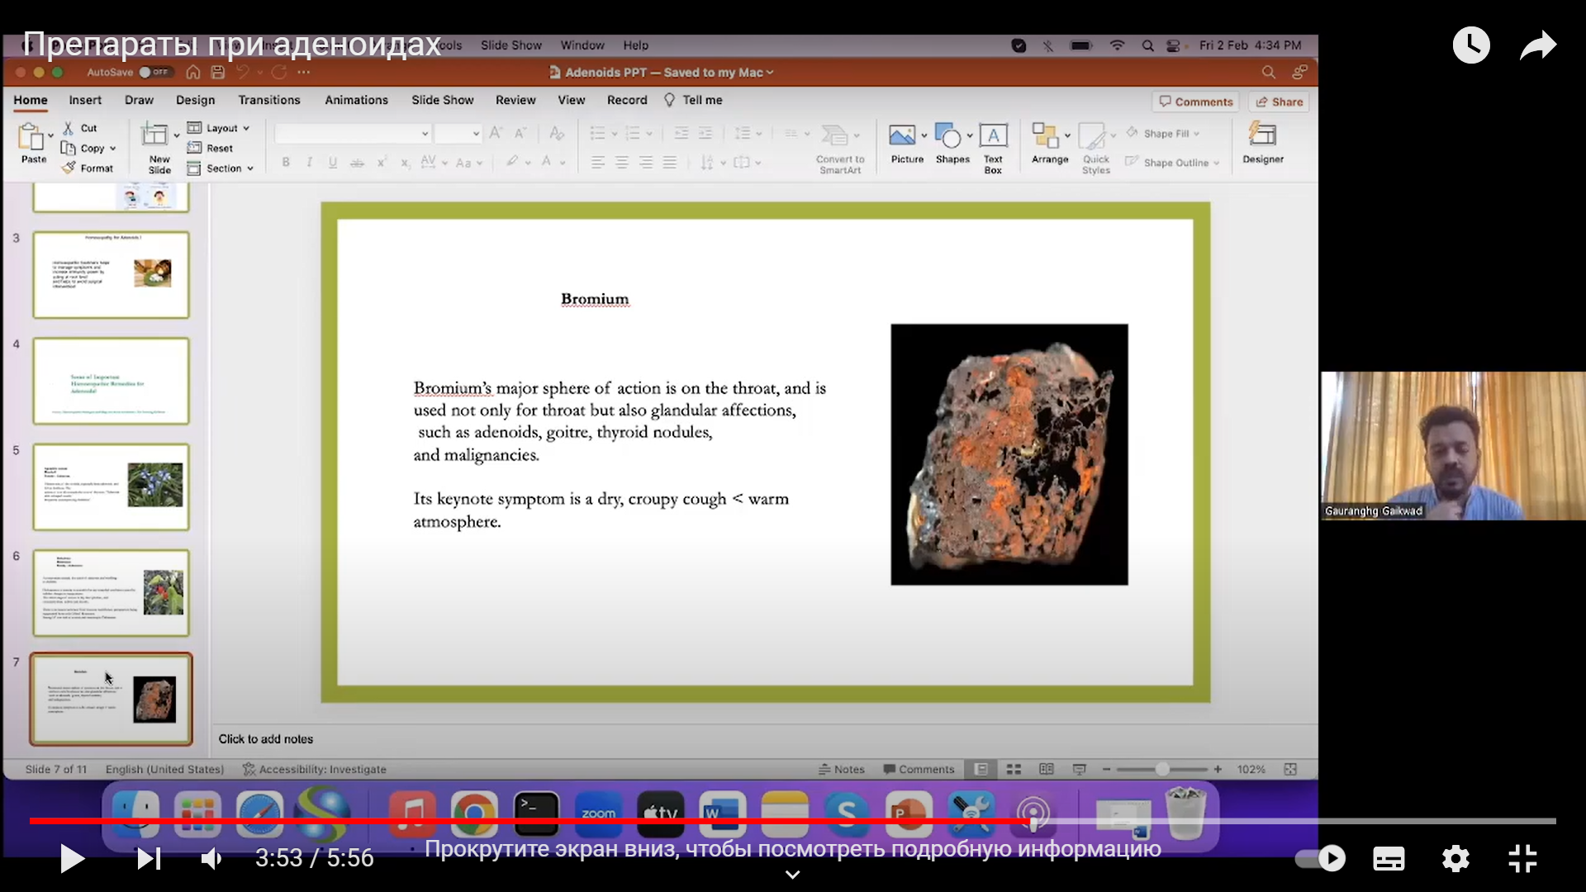

**Cistus canadensis** (семейство Cistaceae)

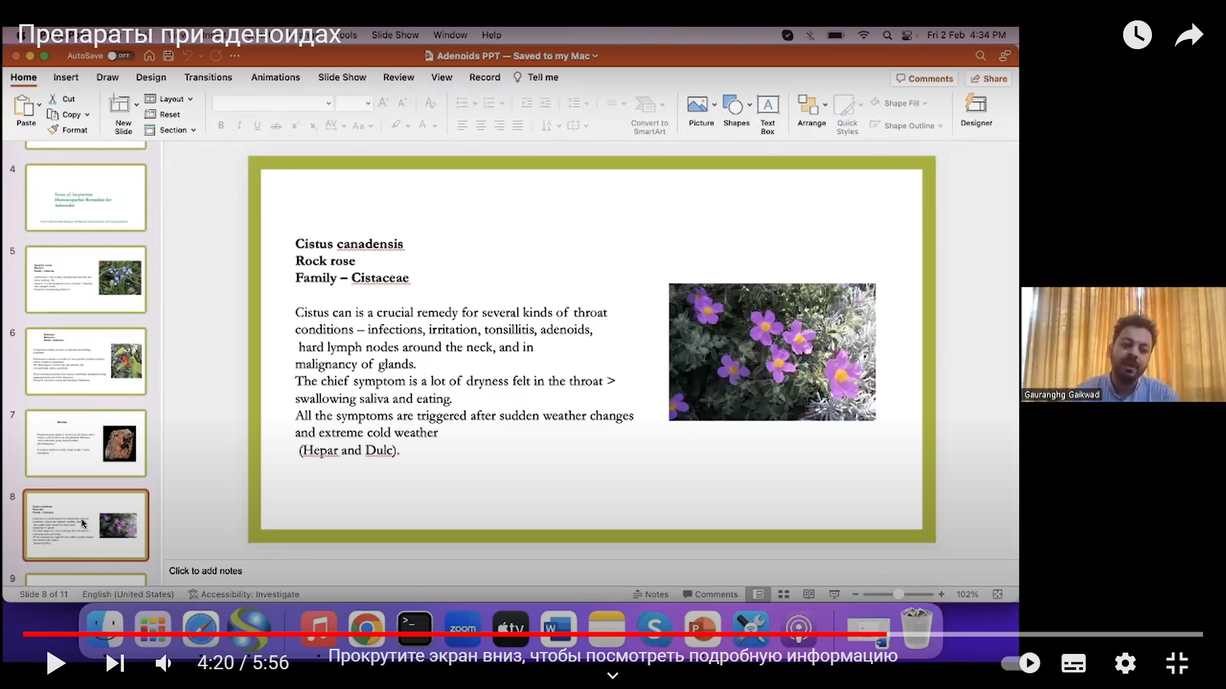

Один из самых зябких препаратов в гомеопатии.

Сильное желание сыра и соли.

Это детки, которые очень любят сыр и соль

Это важное средство при заболеваниях горла, тонзиллитах, раздражении горла, аденоидах, увеличенных и уплотненных лимфоузлах, при злокачественных поражениях желез.

Основной симптом – сильная сухость в горле, облегчающаяся от проглатывания слюны и пищи.

Симптомы возникают после внезапного изменения погоды резкого похолодания (Hep-s, Dulc). Сильная реакция на холод

Препаратов, конечно же очень много. Не забывайте, что главная цель гомеопатии – это индивидуализация и назначение индивидуального, глубокого препарата.

Моя цель –показать вам гомеопатические пути и возможности лечения.

Последний препарат, о котором хочу рассказать Вам, это Sycotic Compound.

**Sycotic Compound** (кишечный нозод)

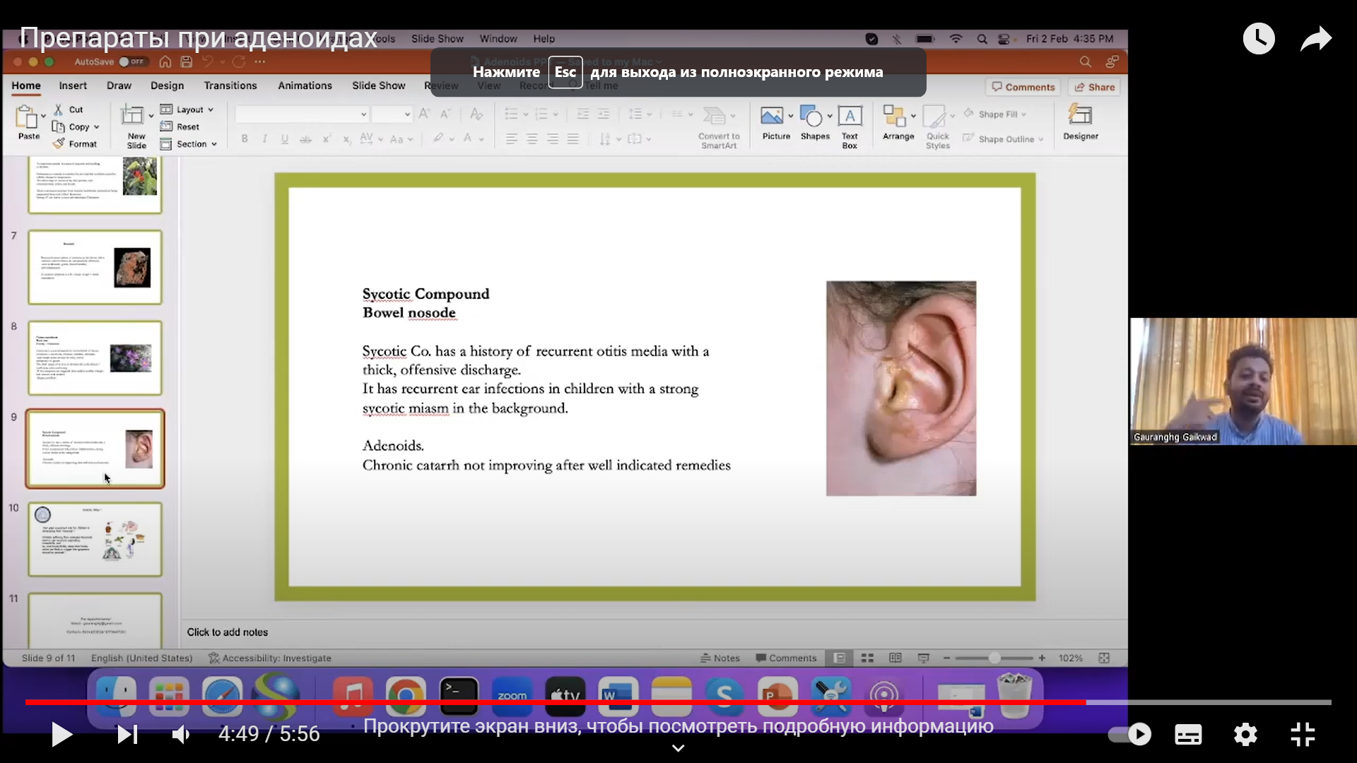

Подумайте про этот кишечный нозод, когда Thuj и Med не сработали.

Обычно такой ребенок имеет повторяющиеся отиты среднего уха с густыми, неприятного запаха выделениями.

Сильный сикотический миазм в анамнезе у детей с рецидивирующими отитами.

Аденоиды.

Хронические катары не улучшаются от хорошо показанного препарата.

Такой ребенок нуждается в поддержке.

Есть история ревности по отношению к братьям, сестрам. Немного напоминает Calc-s.

И, конечно, есть еще много препаратов – Calc-c, Calc-ph, Bar-c, Bar -iod. И всегда есть идея найти более глубокий препарат.

Спасибо.